Regionträning 2022
Mjällby AIF:s akademi fortsätter de senaste årens succé och bjuder härmed in spelare födda 2007 att under ledning av klubbens seniortränare och akademiinstruktörer köra ett antal träningspass under säsongen 2022. Detta är ett led i ambitionen att vara regionens klubb samt ligga i framkant avseende spelar- och ledarutveckling. En annan viktig del är att skapa samarbeten med klubbar i närregionen för att säkerställa spelarunderlag på alla nivåer på lång sikt i vår region. Det övergripande målet är att i regionen kunna erbjuda bästa möjliga förutsättningar för alla att kunna träna och spela fotboll på sina egna förutsättningar, elit såväl som bredd.
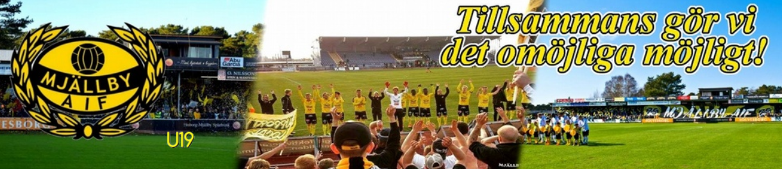

Vilka riktas inbjudan sig till?
Inbjudan riktar sig till pojkar födda 2007 som vill känna på hur det är att träna i större jämnstarka grupper under ledning av högt kvalificerade instruktörer, med andra ord hur det kan kännas att tillhöra Mjällby AIFs akademilag.
Det skall också finnas en vilja hos de spelare som deltar i regionträning att utvecklas som fotbollsspelare med en hög ambitionsnivå, praktiskt, men även teoretiskt vilket är en viktig
faktor för morgondagens fotbollsspelare.
Från träning fem kommer vi fortsätta att erbjuda träning för de spelare som ligger i framkant.

Syfte?
Syftet är att de som verkligen vill något med sin fotboll ska få en inblick i hur det kan se ut för att underlätta framtida beslut runt fotbollssatsningen samt att för Mjällby AIF’s del utgör denna regionträning utmärkta scoutingtillfällen där vi kan lära känna de flesta spelare med ambitioner i närregionen.

Var och när? Strandvallen fredagar enligt nedan klockan 17.00 – 18.30
20/5, 17/6, 1/7, 5/8 är alla som anmäler sig välkomna.
2/9, 30/9, 7/10, 21/10 kommer ett visst antal spelare erbjudas träning.
Hur anmäler man sig?
Anmälan sker klubbvis till david.smiding@maif.se med angivande av en kontaktperson/klubb
(e-post och mobilnummer) samt namn, position och personnummer på spelare senast en vecka innan aktuell träning, alternativt till alla träningar redan från början.
Vad händer sen?
Vi kommer att erbjuda några spelare plats till Gothia Cup/SEF Trophy med Mjällby AIFs P15 lag.
Turneringen spelas under v.29 i Göteborg.
Skulle man få möjlighet och välja att ta steget till Mjällby AIF’s akademi så får man en gedigen fotbollsutbildning i jämnstarka träningsgrupper. Spelar gör man i landets nationella serie i P16, P17, P19 och U21 mot utmanande motstånd.
Ett fåtal kommer att lyckas att ta sig hela vägen till elitfotbollen på seniornivå alldeles oavsett om det är i Mjällby AIF eller någon annanstans. Övriga spelare har oftast som alternativ att kunna återvända till sina moderklubbar eller annan klubb i div 1-3 som otroligt välutbildade fotbollsspelare och bidra till att lyfta kvaliteten på fotbollen i regionen generellt.
Mjällby AIF kommer också att ha egenfostrade spelare i dessa åldrar som varken vill eller kan deltaga i en elitsatsning och då är det viktigt att kunna erbjuda dessa spelare en breddmiljö från 16 års ålder i någon av regionens andra klubbar. På så sätt behåller vi förhoppningsvis fler spelare igång inom fotbollen.
Frågor eller funderingar så tveka inte att höra av er till
Patrik Rosengren 0766-365712 / David Smiding 0768880777

Varmt Välkomna!

Patrik – Stefan - David

